Осигуряване на оптимални условия за работа на дозатор за хлор газ
Елементи, от които е изградена инсталацията за хлориране на питейна вода с хлор газ са: съд за хлор /варел или бутилка/, вакуумен хлораторен апарат, хлоропровод, водопровод и арматура.
Хлораторният апарат се присъединява след СК към съда за хлор.
За надеждно хлориране е необходимо да се осигурят оптимални условия за работа на хлораторния апарат.
Налягането на хлор газ трябва да е (4-6) bar, а температурата в хлораторното помещението да е (15-25) ⁰С. Помещението да е защитено от попадане на преки слънчеви лъчи.
На изхода на хлоратора трябва да се осигури вакуум 80 mbar с помощта на ежектор.
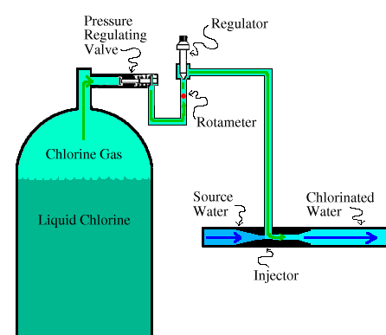
Налягането преди ежектор тип А да е 2 bar за доза хлор до 200 гр/час /за обеззаразяване на водно количество до 110 л/с концентрация от 0,5 мгр/л, а след ежектора да е 1 bar при свободно изливане на хлорния разтвор в резервоар с разход на вода от 0.3 м3/час. /Данните се получават от характеристиките на ежектора./ Скоростта на разтвора след ежектора да е 1 м/с.

Хлор газ

Сурова вода Хлорирана вода

Течен хлор
Eжектор
Необходима арматура за изграждане на инсталацията за хлориране:
- Ежектор.
Eжекторът служи за създаване на вакуум по посока на хлор апарата и за смесване на водата с хлор газ. Хлорът се подава под вакуум след ротаметъра на хлоратора към ежектора.
Ако се спре с помощта на магнет вентил притока на вода към ежектора, вакуума изчезва и се прекъсва подаването на хлор.
Преди ежектора се монтира филтър, за да го предпази от задръстване. Дължината на ежектора е L= 20 см. Необходимо е да се осигури на хоризонтален, прав участък 3xL = 60 см преди и 1xL = 20 см след ежектора. При хлориране в точка, която е с 1 м по-ниска от нивото на ежектора се монтира вакуумен прекъсвач срещу „сифонен” ефект – нежелано подаване на хлор газ.

Пример за подаване на разтвора в напорен водопровод
- Захранване с вода с помпа;
- Обратен клапан за защита от връщане на вода към хлораторния апарат;
- Ежектор;
- Вакуумен прекъсвач срещу сифониране;
- Вход за хлорния разтвор в напорния водопровод.

Външен вид, устройство и размери на ежектор тип А.
На входа на ежектора има ребра за завихряне на водата, след това има малък отвор /дюза/, където скоростта на водата е много висока, а налягането спада под атмосферното /вакуум/. В тази точка постъпва хлора. Следва разширение /дифузор/, където се образува сместа на хлор газ с вода.

Характеристики на ежектор тип А на Jesco
Ро – налягане в линията за хлор газ; Р1 – налягане на вход ежектор; Р2 – налягане след ежектора.
При Р1 = 2 bar; Дебит на хлор газ 0.2 кг/ч = 200 гр/ч, отчитаме Р = 1 bar и
/Motive water flow/воден поток от 0.3 м3/ч. = 5 л/мин.
- Пример за дозиране на хлор газ.
Хлораторният апарат работи паралелно с помпения агрегат.
Помпената станция подава за 24 часа 500 м3 вода.
Помпения агрегат е с дебит 11 л/с и може да подаде за 1 ден 11*3.6*24 = 950 м3 вода.
За да подаде 500 м3 вода ПА трябва да работи (500/950)*24 = 12.6 часа.
На изхода на ПС желаем да постигнем концентрация от 0.5 мгр/л свободен хлор.
Преобразуване на концентрацията: 0.5 мгр/л = 0.5 гр/м3 = 0.5 кг/1000 м3
За постигане на концентрация от 0.5 мгр/л е необходимо да подадем (500*0.5)/1000 = 250 гр
хлор газ за 12.6 часа. За 1 ден ще изразходваме 250 гр хлор или 0.25 кг/ден.
Ако бутилката има 30 кг хлор, то тя ще може да се използва: 30/0.25 = 120 дни.
Трябва да зададем доза на подавания хлор от 250/12.6 = 20 гр/час.
Проверка: ПА е с дебит 11 л/с. За 1 час подава 11*3.6 = 40 м3/час
Изчисляваме: 0.5*40 = 20 гр/час; {гр/м3 * м3/час} = гр/час Дозата е 20 гр. хлор за 1 час.
За постигане на доза 0.5 гр/час при дебит от 11 л/с е необходимо да се дозира с 20 гр/час.
Чрез игленият СК се регулира количеството на хлор, който постъпва към ежектора.
Стъкленицата с топчето показва дозата на хлор газ. Добре е да се избере обхвата на скалата, така че да се вижда ясно дозата. Например от 0 до 200 гр/час. След първоначалната настройка се вземат проби от хлорираната вода, за да направи по-прецизно дозиране.
- Регулатор на налягане 1/2“.
Предназначен е за поддържане на зададено изходящо налягане, независимо от промяната на входящото налягане в широк диапазон.

ТЕХНИЧЕСКИ ХАРАКТЕРИСТИКИ
- Максимално входящо налягане: 15 bar.
- Фабрична настройка на изходящото налягане: 3 bar.
- За да се избегне явлението кавитация и шумът, който го съпровожда: препоръчително е
съотношението между максималното налягане на входа и регулираното налягане на изхода на регулатора да не превишава 2,5.
- Максимална работна температура: 80 °C.
- Присъединителен размер: 1/2“.
- Материал: хромиран бронз.

ХИДРАВЛИЧНИ ХАРАКТЕРИСТИКИ
В графиката по-долу е показан спада в налягането на водата след регулатора в зависимост от дебита (количеството вода, което преминава през него). С нейна помощ може да се пресметне на какво налягане да се настрои регулатора така, че да се гарантира желаното налягане при определен дебит.
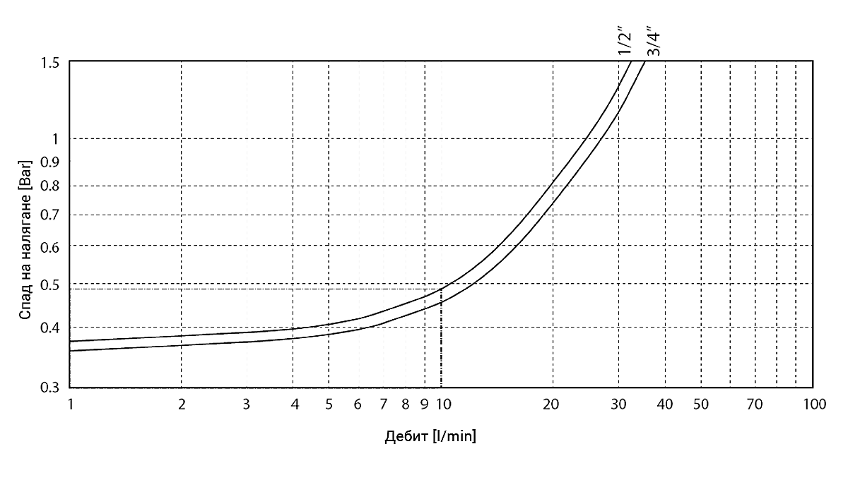
Числов пример за регулатор на налягане с присъединителен размер 1/2“ и фабрична настройка на налягането Pv = 3 bar. При разход на вода (дебит) от 10 l/min, от графиката виждаме, че ще има спад в налягането 0,49 bar. Тоест, налягането на водата на изхода при този дебит ще бъде не Pv = 3 bar, a Pv = 3 - 0,49 = 2,51 bar. Стойностите в графиката са при следните условия: налягане на входа на регулатора 8 bar и налягане след него 3 bar.

ПРЕПОРЪКИ ЗА МОНТАЖ
- Мястото за монтаж трябва да е лесно достъпно и защитено от замръзване.
- Монтирайте регулатора в началото на системата.
- Препоръчва се преди и след регулатора да има монтирани спирателни кранове.
- За да се гарантира безпроблемна работа на регулатора, монтирайте филтър преди него.
- Регулатора може да бъде монтиран както в хоризонтално, така и във вертикално положение.
- На мястото на тапата монтирайте контролен манометър за изходящото налягане.

ПРИМЕРНА СХЕМА НА МОНТАЖ
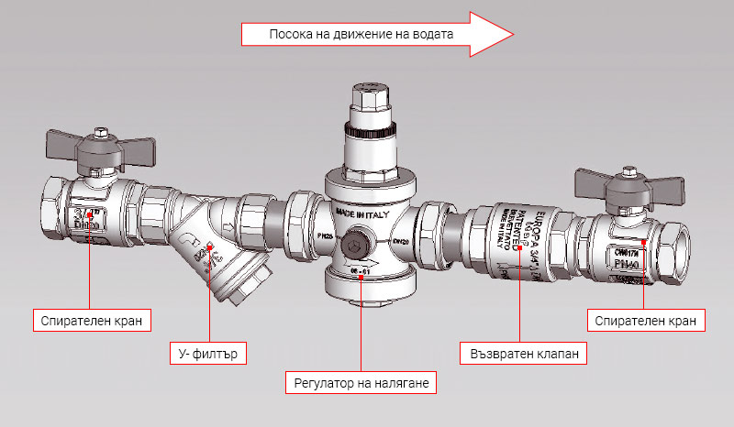​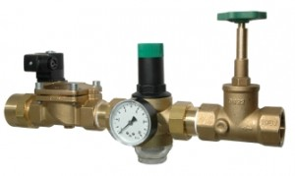
Изходящото налягане се регулира, като с помощта на ключ се навива или развива винта в горната част на вентила:
- По посока на часовниковата стрелка - за повишаване на налягането (+)
- В посока, обратна на часовниковата стрелка - за понижаване на налягането (-)
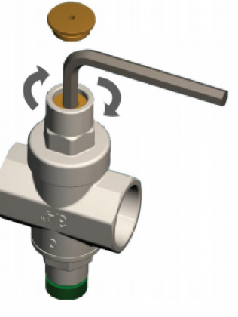
ПРИНЦИП НА РАБОТА
Натегнатата пружина създава съпротивление по пътя на водата и понижава налягането след вентила.

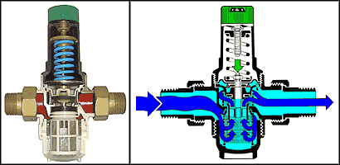
Проблем при регулиране на налягането преди ежектора е това, че той изисква на входа му да се поддържа 2 bar. Ако налягането в напорния водопровод е над 5 bar = 2х2.5, то вентилът ще кавитира и ще излезе бързо от строя.
Обикновено в напорните водопроводи налягането е в диапазона (8 – 14) bar и е необходимо да се понижи налягането на входа на вентила под 5 bar, за да му се осигури надеждна работа.
Това може да се постигне като се притвори иглен СК преди регулатора на налягане или се монтира бленда от тефлон.
За точна настройка пружината на регулатора се развива напълно и с притваряне на СК се достига до налягане 3 bar. След това се навива пружината до достигане на 2 bar след регулатора.
По този начин осигуряваме оптимално налягане за работа на ежектора.
Когато налягането не се регулира към хлораторния апарат и е много над 2 bar се получава излишно голям вакуум, който се компенсира със силно притваряне на игления кран. Това може да доведе до неустойчива работа и прекъсване на хлорирането.
След износване на СК – при поява на кавитационен шум в регулатора, той се подменя.
Периодично вентила трябва да се проверява дали изпълнява функцията си като се следи дали показанието на контролния манометър се променя при завиване/развиване на винта на вентила.

Хлор газ Вода 2 bar Хлорирана вода 1 bar

У-филтърът представлява филтър за механично пречистване на водата от твърди частици.

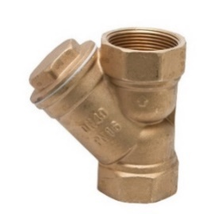
Предназначението на У-филтъра е за пречистване на вода, съдържаща твърди
частици. Филтърът съдържа фина мрежа, улавяща утайката, като по този начин удължава живота на тръбите и водните помпи, водомерите и други компоненти на системата.
Максимално работно налягане: 16 bar, диапазон на работната температура: -2 ÷ +120 °C.
Използваме филтри ¾“, тъй като са с по-голяма механична якост.
При монтаж на филтъра е важно да се спазва указаната посока на преминаващия флуид. Присъединителната резба е вътрешна.
У-филтърът е проектиран с възможност за отваряне и почистване на цедката, когато се замърси.
Необходимо е периодично да се проверява дали не е задръстен.
- Магнет вентил за автоматично управление на хлорирането.
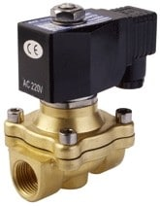
Електрически магнет вентил (електромагнитен вентил) с директно управление, нормално затворен, 1/2″ 220V AC
- Работен диапазон на налягането: 0 ÷ 10 bar ; Mакс. работно (статично) налягане: 16 bar
- Максимално диференциално налягане: 10 bar
- Работни флуиди: Вода, въздух и други течности и газове
- Напрежение: 220V AC (207÷253 V); Консумация при 220V AC: 33 V.A
- Материал на корпуса: месинг; Материал на мембраната: NBR
- Работен диапазон на работния флуид: -2 °C ÷ +80 °C
- Тръбни връзки: 1/2″; Присъединяване: вътрешни цолови резби – FF
- Номинален диаметър на сечението (свободен просвет): DN16
- Номинален дебит на пропускане – коефициент на потока (KVs): 4,8 m³/h
Магнет вентила се проверява дали е изправен като се прекъсне ел. захранването към бобината му. Шумът от течаща вода в инсталацията трябва да изчезне и топчето на ротаметър да падне долу. При подаване на напрежение МВ трябва да отвори и хлораторът да заработи.
- Иглен кран ф20 мм.

- За пускане и спиране на водата в системата
- Издържа на голямо натоварване
- Голяма дълготрайност
- 100% устойчивост на корозия и на кавитация
- Диаметър: ф20мм
- Пример за монтаж на инсталация за хлориране на питейна вода.
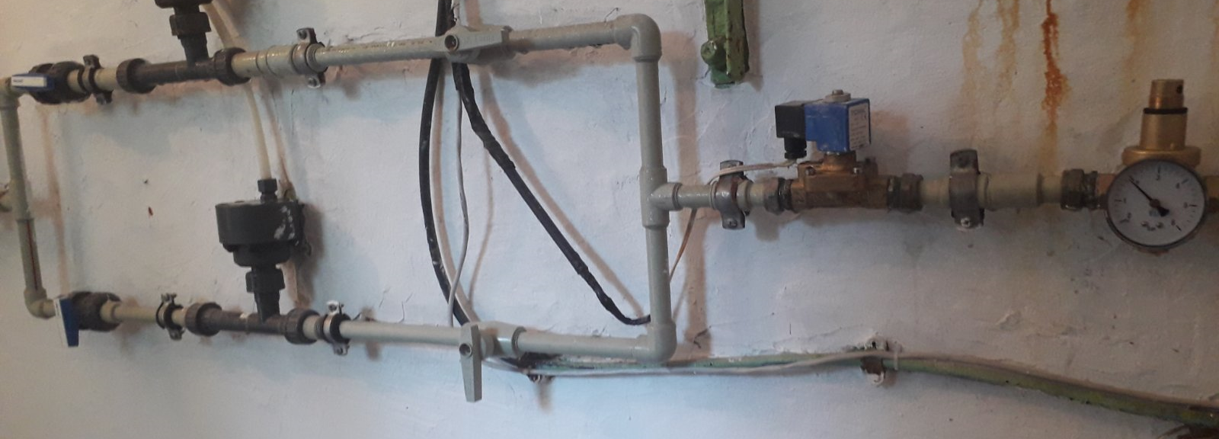

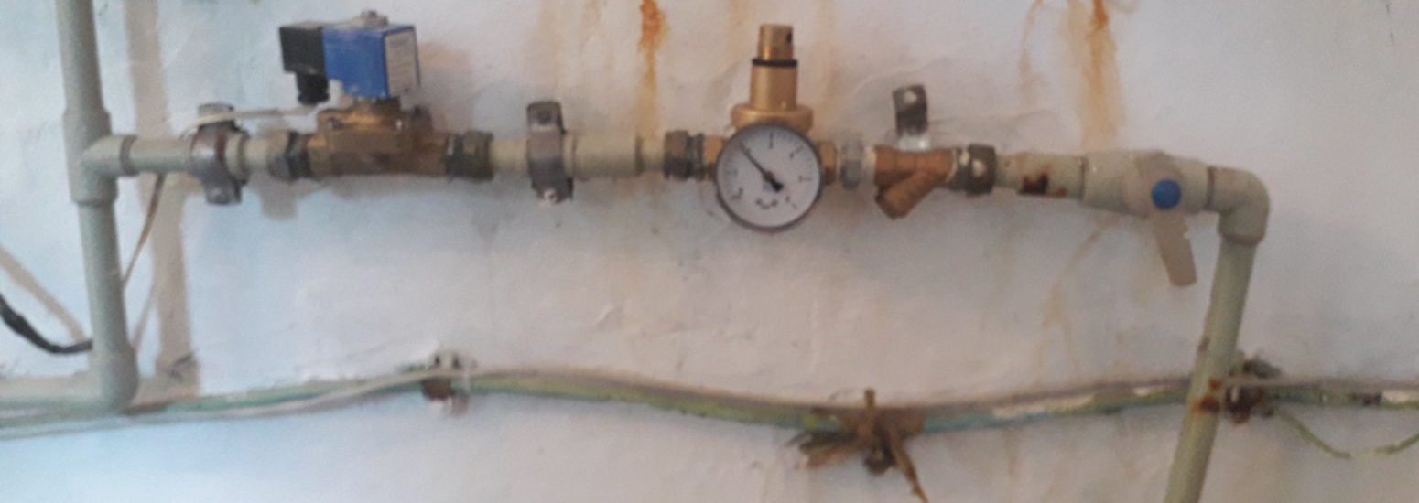
Игленият /сферичният/ кран преди филтъра е притворен и намалява налягането от
12.8 bar на 3 bar. Препоръчително е да се демонтира врътката на този СК, за да не се променя позицията му поради нерегламентирана намеса.
Регулаторът на налягане допълнително понижава налягането от 3 bar на 2 bar. По този начин се постига двустепенно снижаване на налягането и се избягва кавитацията на регулатора.
Водопроводната инсталацията е подменена с полипропилен, за да се избегне отделянето на ръжда от стария поцинкован водопровод. Изпълнена е с 2 бр. ежектори – работен и резервен.

